Probabilidad y Estadística Mat-252
Práctica sobre conocimientos previos
I.- REPRESENTA LOS SIGUIENTES NÚMEROS SOBRE LA MISMA RECTA:

-4, -3/4, 60, 3 1/5, -15, 0.33, 45

II.- RESUELVA LAS SIGUIENTES OPERACIONES:
- 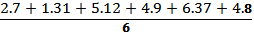
- 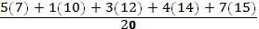
- 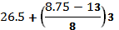
- 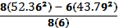

I.- GRAFIQUE LAS SIGUIENTES FUNCIONES:
- y = 2/3x -0.37
x
y

- y = x ² +2x – 15
x
y

